**Parijs**

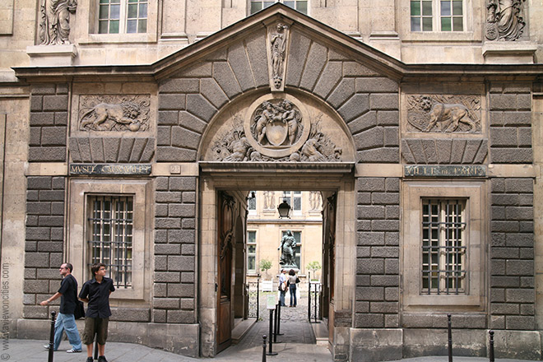

**Carnavalet Museum**

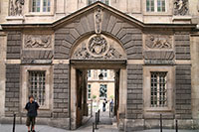Het Carnavalet Museum, gelegen in de populaire wijk Marais, geeft een zicht op de geschiedenis van Parijs van de Romeinse tijd tot vandaag. Het is een museum dat vaak over het hoofd wordt gezien door bezoekers aan de stad, maar het is desalniettemin de moeite waard.

**Het gebouw**

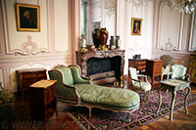Het Carnavalet Museum is gehuisvest in twee naast elkaar gelegen panden die gekend stonden als het Hôtel Carnavalet en het Hôtel Le Peletier.  
Het eerstgenoemde werd in 1548 gebouwd door Nicolas Dupuis.

Historische kamer

Het andere gebouw, dat beschouwd wordt als een meesterwerk van de renaissance, werd in het midden van de 16e eeuw gebouwd en was ooit het eigendom van een beroemde Parijse aristocrate, Madame de Sévigné, vrouw van de markies de Sévigné.

Ze is het best bekend van de brieven die ze schreef aan haar dochter die zo vaak gekopieerd werden dat ze over het hele land een beroemdheid werd.

**Het museum**

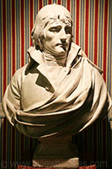Het museum begon zijn huidige vorm te krijgen toen het Hôtel Carnavalet in 1989 werd uitgebreid door ook kamers van het Hôtel Le Peletier te gebruiken. Binnen elk van de twee herenhuizen zijn volledige kamers uit bepaalde periodes in de geschiedenis tentoongesteld.  
  
Zo vind je er een 18e eeuws Louis XIV salon,

rijkelijk versierd met vergulde panelen en een paarse Louis XV kamer met lambrisering afkomstig uit het Hôtel de Broglie.

Je vindt er ook een vroeg 20e eeuwse balzaal met grote muurschilderingen afkomstig van het Parijse Hotel de Wendel.

Buste van Napoleon

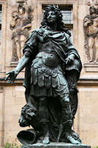Naast de vele historische kamers vindt men in het museum ook een reeks objecten uit de Pre-Romeinse tijd toen de Parisii stammen het gebied bevolkten.

Lodewijk XIV

Er worden ook antieke kaarten en historische kunstwerken tentoongesteld, waaronder een hele reeks schilderijen waarin de stad Parijs doorheen de geschiedenis wordt afgebeeld. Tevens vind je er de laatste brief van Robespierre en een prachtige plafondschildering van de hand van Charles le Brun.

Binnenpleinen

In het centrum van het kleine binnenplein aan de ingang van het Musée Carnavalet staat een standbeeld van Lodewijk XIV. De mooie tuinen op de andere binnenpleinen zijn aangelegd in een typische Franse formele stijl.